**День Науки**

20 февраля в Выйской школе прошло мероприятие, посвящённое Дню Науки. Была организована школьная научная мини-конференция под названием «Путешествие в мир науки». Этому событию предшествовал этап подготовки. Ребята определялись с темами выступлений, затем подбирали материалы по выбранной теме, оформляли презентации. Вступительное слово произнёс ИО зам директора по ВР Малухин Иван Романидович. Стихами продолжили тему вступления самые маленькие «Почемучки» школы.

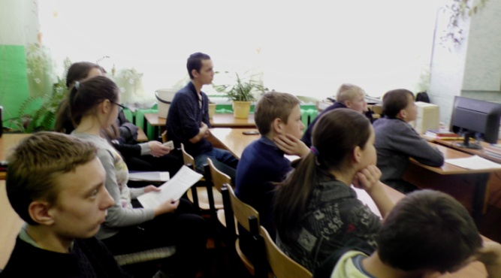 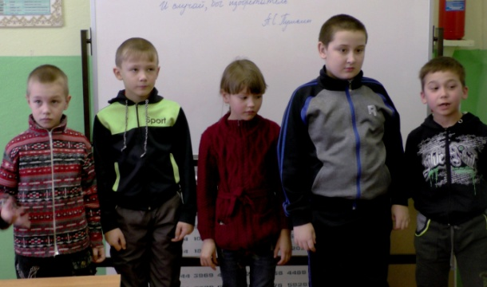

В основной части школьникам были предложены доклады участников конференции: Никиты Шуткина, Жени Селянинова, Сергея Кулижского, Снежаны Ковальчук, Юлии Замятиной.

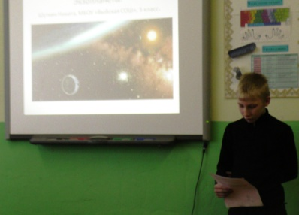 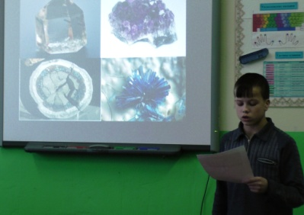 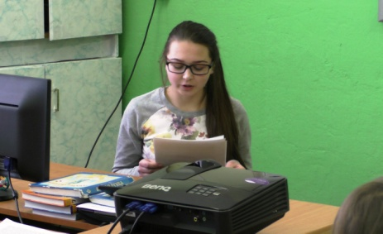

Доклады были на разные темы: Экзопланеты, геология, робототехника, бионика, спецэффекты в кино.

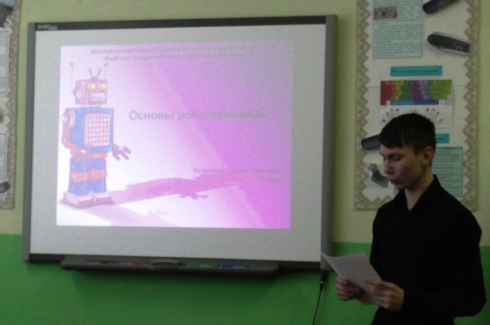 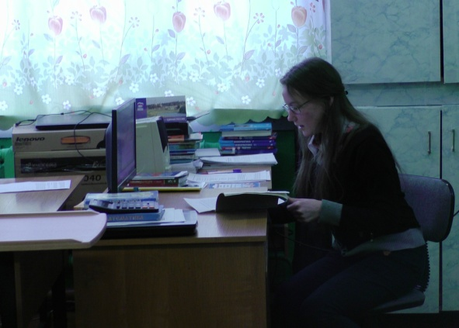

В заключении все участники были вознаграждены аплодисментами, каждый получил сертификат. Было высказано пожелание сделать это мероприятие традиционным.